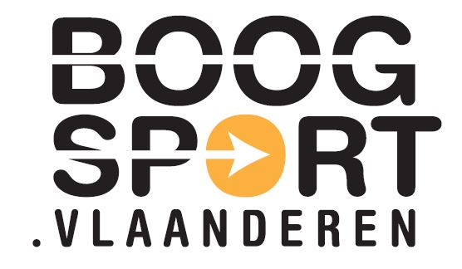
Aanwezig: Pierre Rayen, Peter Van den Bulck, Roland Bielen, Axel Annaert, Johan Wolles, Stijn Waeijaert
Afwezig: Manasses Smets, Jul Clonen.
Verslag : Johan Wolles

Administratieve zaken

- Opmerkingen verslag Bestuursvergadering 12/07/2021.
Er zijn geen opmerkingen op het verslag.

Beslissing:
Het Bestuur aanvaardt het verslag van de bestuursvergadering van 12/07/2021

- Update financiële stand van zaken
De financiële stand van zaken kan u in bijlage terugvinden van de uitnodiging van deze bestuursvergadering.

Opmerking factuur Ecool Archery: De beschrijving “huur auto” dient geherformuleerd te worden naar
“verrekening onkosten auto”.

Op 12 augustus hebben de penningmeester en de AC een afspraak bij Belfius om alle volmachten te regelen.

- Ledenadministratie stand van zaken:
- Ledenadministratie:
  - 1292 leden (+6 leden op 1 maand) aangesloten op 0 1/03/2021
  - 1299 leden (+7 leden op 1 maand) aangesloten op 12/04/2021
  - 1302 leden (+3 leden op 1 maand) aangesloten op 10/05/2021
  - 1310 leden (+8 leden op 1 maand) aangesloten op 14/06/2021
  - 1324 leden (+14 leden op 1 maand) aangesloten op 12/07/2021
  - 1347 leden (+23 leden op 1 maand) aangesloten op 09/08/2021
  - 1512 leden aangesloten in juni 2020 (-165 leden)
  - 64 clubs aangesloten

Topsport

- Stand van zaken
Zie bijlage “Stand van zaken” topsportwerking (10 punten).

Intern beleid

- Personeel: beslissing arbeidsovereenkomst tewerkstelling bepaalde duur
Terugkoppelend op de mail van eind juni verstuurd heb aangaande het contract bepaalde duur stel ik het volgende voor:
  - Tussenkomst internet: vaste vergoeding van 20 euro zoals voorgesteld door Manasses
    - Artikel 8:
Bovendien is nog uitdrukkelijk overeengekomen:
Er worden volgende bijkomende vergoedingen afgesproken:
    - Kosten eigen aan de werkgever 20,00 euro per maand
  - Tussenkomst telefonie:
    - Voor de maand juli en augustus uitbetaling onkostennota

Beslissing:
Het bestuur beslist om bovenstaande wijzigingen op te nemen en te bespreken in het nieuwe contract van september.
- Voorstel lidgelden

Overlopen voorstellen tot rationalisering van de bestaande tarieven en invoering graduele prijsstijging doormiddel van:
- Invoering “early birds” systeem
- Familietarief enkel mogelijk bij aanmelding in september
- Geen corona korting voor lidmaatschap 2021-2022 (alternatieven waren voorhanden)
- Latere inschrijvingen nieuwe leden op halfjaarlijkse basis in de plek van maandelijkse daling lidgeld (vanaf maart 50%)

Beslissing:
Het bestuur komt overeen dat het lidgeld 2021-2022:
- Het degressief lidmaatschapstarief voor nieuwe leden dat op maandelijkse basis wordt berekend, wordt gewijzigd naar een halfjaarlijks tarief. Nieuwe leden die voor 1 maart aansluiten betalen het volledige lidmaatschap, leden die vanaf 1 maart aansluiten betalen nog maar de helft van lidgeld.
- Het familietarief van 75 euro blijft behouden, maar is enkel mogelijk om aan te vragen voor 20 september. De reden hiervoor is dat het een grote administratieve last is om bij elke nieuwe aansluiting na te gaan of er al dan niet sprake is van een gezinskorting en vervolgens na te gaan wat er in het verleden al gefactureerd is geweest voor dat bepaald gezin.

Overzicht tarieven:
Tarieven lidmaatschap 2021-2022
 | tem 20/09 | na 20/09
Regulier lidmaatschap | 50,00 € | 55,00 €
pupillen en benjamins | 35,00 € | 38,00 €
familietarief | 75,00 € | /
Tarief nieuwe leden (na doorgeven ledenlijsten)
 | 21/09 - 28/02 | 1/03 - 30/09
Cadet - veteraan | 55,00 € | 27,50 €
Pupil en benjamins | 38,00 € | 19,00 €

- Aankoop Vlaamse medailles

De STC heeft vorige week gemeld dat de medailles die momenteel voorhanden zijn in de federatie het oude logo dragen. Er is echter nog een grote stock aanwezig op het secretariaat.

Beslissing:
Het bestuur beslist om nieuwe medailles te bestellen voor de Vlaamse Kampioenschappen. Geen grote stocks meer.

Werkgroepen/competitie

- WG KA
BSB stelt zich kandidaat om op 15 augustus het VK 25 meter 1 en 3 pijl te organiseren. Deze wedstrijden tellen eveneens als selectiewedstrijden voor de Interland Be-NL.
Beslissing:
Het bestuur gaat akkoord met de kandidatuurstelling van BSB.

Einde vergadering: 21:30
Datum volgende vergadering: 13 september

Voorzitter Secretaris

Pierre Rayen Peter Van den Bulck

